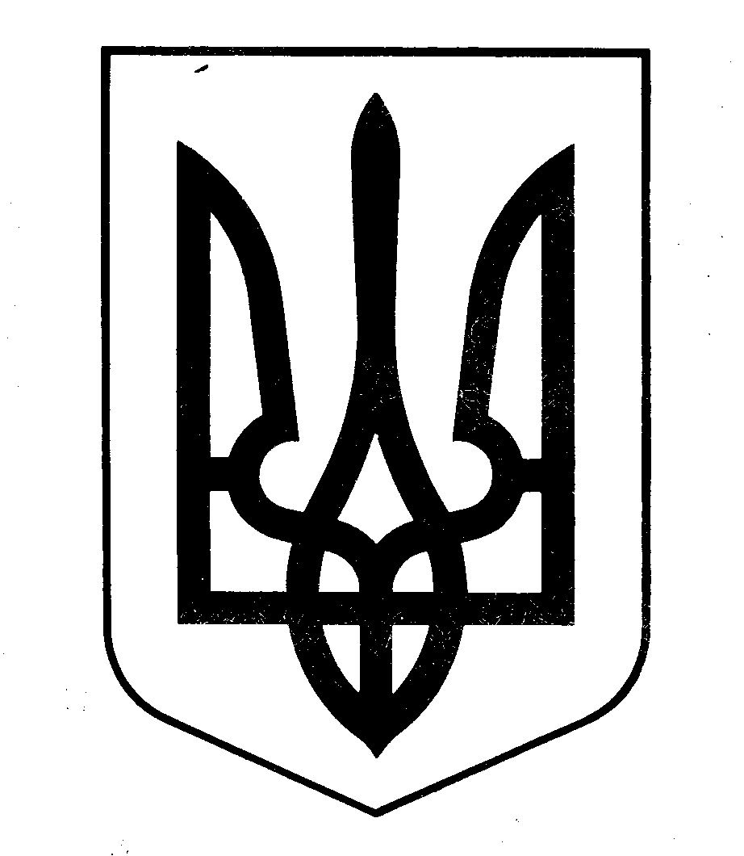

МІНІСТЕРСТВО ФІНАНСІВ УКРАЇНИ

НАКАЗ

від ______________ Київ № __________

Про внесення змін до пункту 3 розділу II Порядку оформлення митними органами результатів документальних перевірок дотримання вимог законодавства України з питань митної справи

Відповідно до статей 344¹–355 глави 49 розділу XI Митного кодексу України, пунктів 44.3–44.5 статті 44 глави 1 розділу ІІ Податкового кодексу України, підпункту 5 пункту 4 Положення про Міністерство фінансів України, затвердженого постановою Кабінету Міністрів України від 20 серпня 2014 року № 375 та з метою вдосконалення процедури оформлення митними органами результатів документальних перевірок,

НАКАЗУЮ:
1. Внести зміни до підпункту 10 пункту 3 розділу II Порядку оформлення митними органами результатів документальних перевірок дотримання вимог законодавства України з питань митної справи, затвердженого наказом Міністерства фінансів України від 10 грудня 2021 року № 658, зареєстрованого в Міністерстві юстиції України 21 січня 2022 року за № 70/37406, доповнивши двома новими абзацами такого змісту:
«У разі встановлення фактів втрати, пошкодження, передчасного знищення, повторної втрати або невідновлення підприємством документів у встановлені законодавством строки, наводиться інформація про такі факти на підставі та з урахуванням положень, передбачених статтею 355 глави 49 розділу XI Кодексу та пунктом 44.5 статті 44 глави 1 розділу ІІ Податкового кодексу України.
Інформація та відомості про наявність / відсутність обставин, що виключають вину платника податків, зазначаються відповідно до пунктів 112.1, 112.2, підпункту 112.8.9 пункту 112.8 статті 112 глави 11 розділу ІІ та підпункту 69.28 пункту 69 підрозділу 10 розділу XX Податкового кодексу України;».

2. Департаменту митної політики в установленому порядку забезпечити:
подання цього наказу на державну реєстрацію до Міністерства юстиції України;
оприлюднення цього наказу.

3. Цей наказ набирає чинності з дня його офіційного опублікування.

4. Контроль за виконанням цього наказу покласти на заступника Міністра
з питань європейської інтеграції Драганчука Ю. О. та Голову Державної митної служби України Мандзія О. М.

Міністр Сергій МАРЧЕНКО

